SQL = Standard Query Language, специално създаден така, че максимално да се доближава до английския език.
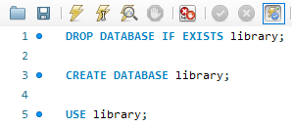
DROP DATABASE – изтрива цялата база данни, но ако не съществува такава, ще хвърли грешка. + IF EXIST Правим го, т.к. има много версии на тази БД на училищните компютри и искаме да започнем „на чисто“.
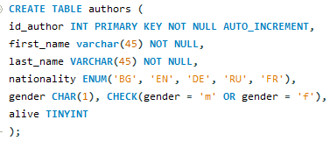
Сложила съм демонстративно nationality, но ще го променим по-късно с ALTER.
DROP TABLE – изтрива цялата таблица с настройките и записите в нея.
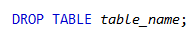
….
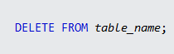 VS. 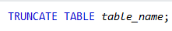
DELETE FROM ... – запазва таблицата, но изтрива наведнъж всички записи в таблицата. Безсмислен без условна клауза WHERE, защото стандартно за това много по-бързо работи TRUNCATE TABLE.
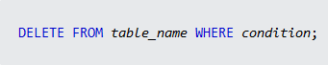
DELETE FROM … WHERE … изтрива само определени редове, отговарящи на дадено условие.
Винаги след WHERE има условие.
Примери:
Връзка N:N – 1 автор има много книги, 1 книга има много автори, затова изнасяме 3-та междинна таблица, която държи външните ключове, нейното име е смесено от другите 2 таблици и така става:
автори 1 <- книги_автори N
книги 1 <- книги_автори N
…
книги : автори = N : N
…
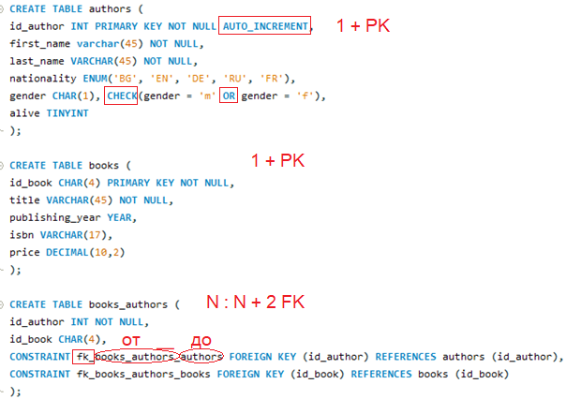
CONSTRAINT – името на връзката, стандартно започва с
fk_таблицата, в която се намираме _ таблицата, в която отиваме
По принцип, в БД всичко е с ограничения, дори първичните ключове могат да имат, но техните се задават с CONSTRAINT pk_ и такива не пишем, т.к. са излишни на този етап. Среща се като запис.
…
Основни CRUD операции:
Create
Read
Update
Delete
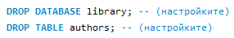
Ако напълним таблиците със записи, можем да използваме и другите 2 команди TRUNCATE и DROP.
DELETE сама по себе си няма особен смисъл, т.к. изтрива всички записи наведнъж като TRUNCATE. Смисълът на DELETE е да се приложи WHERE с условие за конкретен запис. За целта, обаче, таблиците трябва преди това да са пълни със записи:
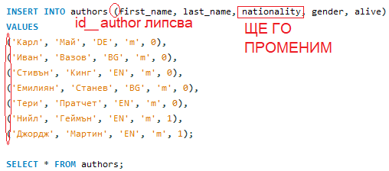
Ако попълваме всички колони, няма нужда да ги изброяваме, а само пишем името на таблицата. В случая, понеже id_author е AUTO_INCREMENT, то ще се попълни автоматично и го прескачаме. Всички, колони, които искаме да прескочим без да попълваме, стига да не са забранени за това с NOT NULL, просто ги прескачаме като не ги записваме, иначе трябва да ги изброяваме навсякъде със стойност NULL.
Добра практика е, винаги, когато попълваме таблица, да проверяваме записите със SELECT *, където * означава „всичко“. При това, не е нужно да пишем тази заявка по няколко пъти – написваме я веднъж, а после, само когато подадем гръмотевичката с курсора на нейното място, тя ще ни я показва, независимо колко код има преди/след нея.
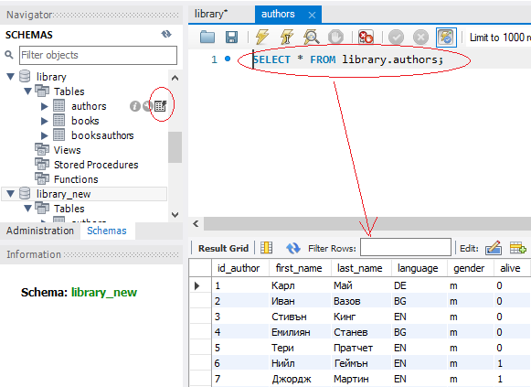
Това, което сме проверявали с графичния интерфейс, можем сами да си го запишем със заявка SELECT * FROM authors;
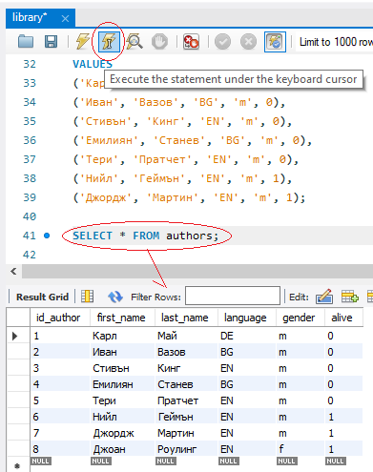
Примери:
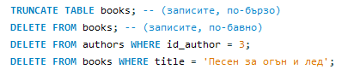
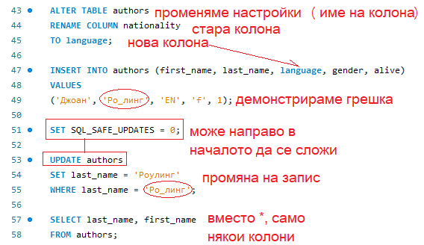
ALTER TABLE table_name
RENAME COLUMN old_name to new_name;
ALTER TABLE – променя настройки (име на колона)
RENAME - старото име на колона
TO - ново име на колона
…
В някои версии на SQL RENAME TO Не работи!!!
ALTER TABLE authors
CHANGE COLUMN nationality language ENUM('BG', 'EN', 'DE', 'RU', 'FR');
- това е синтаксис, който обикновено се използва за промяна на ТИПА на колоната.
- ALTER TABLE table_name
ALTER COLUMN column_name datatype;

- ALTER TABLE table_name
ADD column_name datatype;

- ALTER TABLE table_name
DROP COLUMN column_name;
Пример:
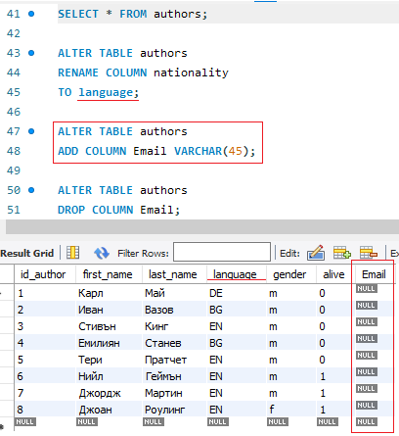
Забелязваме, че при добавяне на колона, освен името, се определя и типа на данните й, докато при изтриването, не е необходимо.
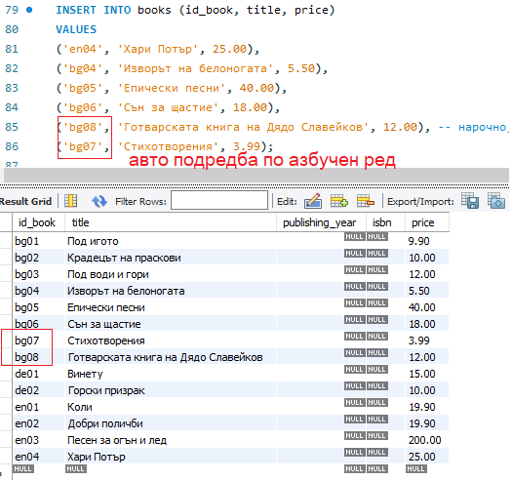
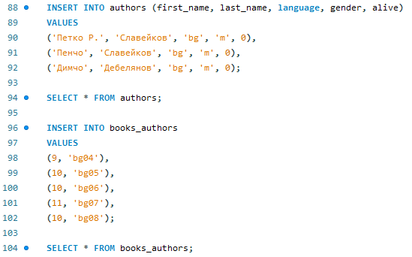
Първо се попълват данните в таблици 1, след това в таблици МНОГО, иначе ще изпише, че няма такива стойности.
SELECT:

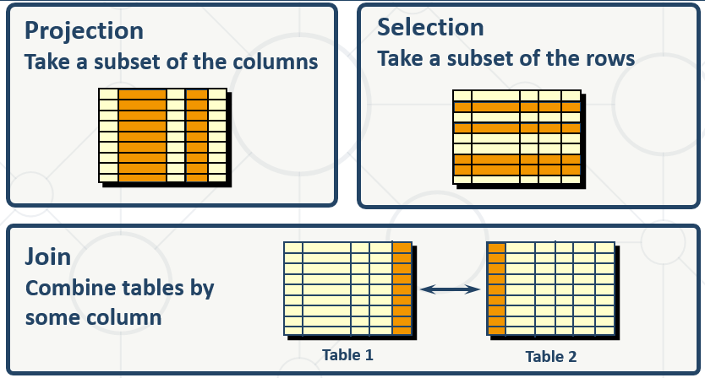
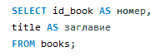
AS – псевдоним
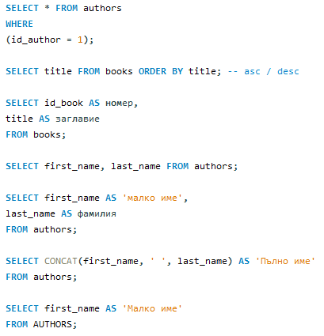
ASC = Ascending / по азбучен / нарастващ ред
DESC = Descending / обратен / намаляващ ред
